 |  | 

PROVINCIA DI ORISTANO - Settore Lavoro, Formazione Professionale e Politiche Sociali

AVVISO PUBBLICO PER L’ATTUAZIONE DEL PIANO ANNUALE DI
FORMAZIONE PROFESSIONALE ANNUALITA’ 2009-2010
POR FSE 2007/2013


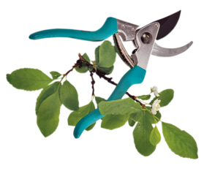
L’Agenzia Formativa Associazione CRFPA informa che dal 09 Luglio 2012 al 09 Agosto 2012 sono aperte le iscrizioni per la partecipazione ai seguenti corsi di Qualifica
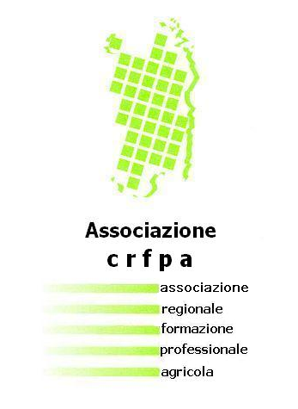

Titolo corso | Sede di svolgimento | Durata in ore | Destinatari | Priorità
Addetto alle attività di allevamento (bovini, ovini, equini, suini) | Centro Regionale di Formazione Professionale di Ghilarza  Via Cagliari, 22 | Durata totale 600 ore | 15 allievi | Residenza nel territorio della Provincia di Oristano
 |  | Di cui teoria 180 ore | 15 allievi | Residenza nel territorio della Provincia di Oristano
 |  | Di cui pratica 290 ore | 15 allievi | Residenza nel territorio della Provincia di Oristano
 |  | Di cui stage 130 ore | 15 allievi | Residenza nel territorio della Provincia di Oristano
Addetto alle operazioni di innesto e potatura | Centro Regionale di Formazione Professionale “Giulio Pastore” di Oristano  Via Madrid sn | Durata totale 600 ore | 15 allievi | Residenza nel territorio della Provincia di Oristano
Addetto alle operazioni di innesto e potatura |  | Di cui teoria 152 ore | 15 allievi | Residenza nel territorio della Provincia di Oristano
Addetto alle operazioni di innesto e potatura |  | Di cui pratica 318 ore | 15 allievi | Residenza nel territorio della Provincia di Oristano
Addetto alle operazioni di innesto e potatura |  | Di cui stage 130 ore | 15 allievi | Residenza nel territorio della Provincia di Oristano

L’attività è completamente gratuita: sono previsti rimborsi viaggio, indennità di frequenza, materiale didattico e copertura assicurativa.
Requisiti di partecipazione: giovani disoccupati/inoccupati in possesso di Diploma di Scuola Media Inferiore, oppure di un Attestato di Qualifica comprovante l’Assolvimento dell’Obbligo di Istruzione - età a partire da 18 anni - I destinatari devono essere residenti in Sardegna o emigrati disoccupati/inoccupati di cui all’art.21 comma 4 della L.R. n. 7/1991
Pratica e Stage: le attività di pratica e di Stage verranno realizzate con aziende aventi esperienza pluriennale nel settore
Come effettuare le iscrizioni: la domanda di iscrizione e l’autocertificazione verranno trasmesse via mail o tramite fax ai richiedenti. La modulistica debitamente compilata e firmata, unitamente a copia di un documento di identità, potrà essere spedita tramite Raccomandata A/R. Non saranno ammesse le domande pervenute tramite fax, incomplete e/o non in originale. Farà fede il timbro postale di partenza

Per informazioni, chiarimenti e per ritirare le domande di partecipazione, rivolgersi dalle ore 09.00 alle ore 12.00 presso Associazione CRFPA Elmas - Via dell’Acquedotto Romano sn ex S.S. 130 - Km 4,300 - Tel 070 213035 - Fax 070 213034 - Indirizzo e mail: crfpa.elmas@gmail.com - crfpa@tiscali.it

